**7,62-мм Снайперская Винтовка Драгунова СВД**

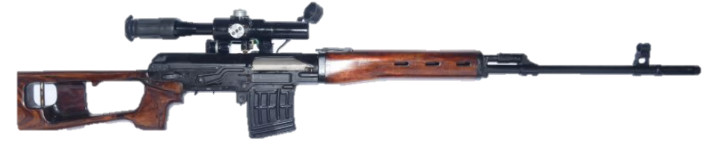

*Рисунок 1 – СВД с оптическим прицелом ПСО-1 вид справа*

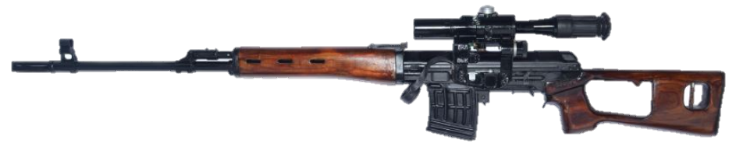

*Рисунок 2 – СВД с оптическим прицелом ПСО-1 вид слева*

СВД является оружием снайпера и предназначена для поражения личного состава и небронированных целей противника на дальностях до 800 метров. Винтовка разрабатывалась Е.Ф. Драгуновым с 1958 года, а принята на вооружение в 1963 году. Основным производителем является Ижевский машиностроительный завод, ныне концерн «Калашников». На рисунках представлена СВД с оптическим прицелом ПСО-1 на крепление «Ласточкин хвост». В 1995 году приняли на вооружение СВДС со складным прикладом и укороченным, но утолщённым стволом для нужд военно-десантных войск.

|  |  |
| --- | --- |
| ТТХ | |
| Применяемый боеприпас | 7,62х54 |
| Ёмкость магазина | 10 п. |
| Эффективная дальность стрельбы | 800 м. |
| Скорострельность | 30 выст/мин |
| Прицельная дальность с открытым прицелом | 1200 м. |
| Прицельная дальность с оптическим прицелом | 1300 м. |
| Дальность убойного действия пули | 3800 м. |
| Начальная скорость пули | 830 м/с |
| Вес с магазином без патронов | 4,3 кг. |
| Общая длина | 1220 мм. |
| Длина ствола | 620 мм. |
| Длина нарезной части ствола | 547 |
| Шаг нарезов | 240 |
| Количество нарезов | 4 |
| Тип автоматики | Газоотводная с коротких ходом поршня |